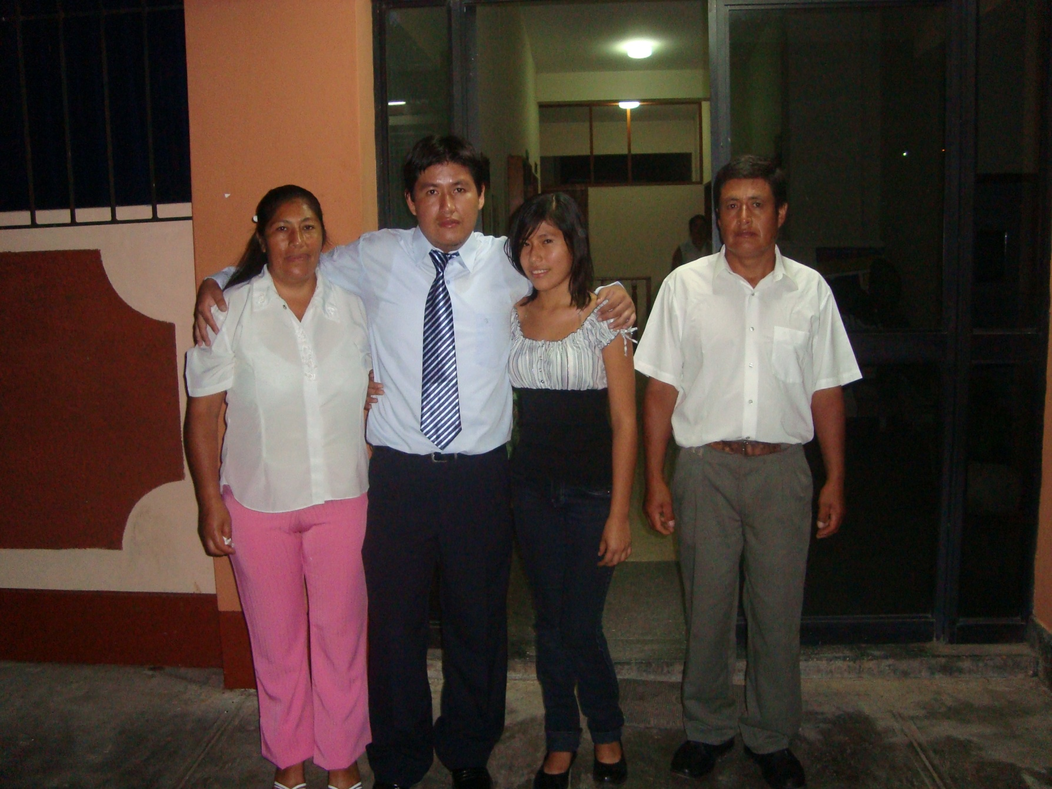

##### DAVE ARQUIMEDES RIVERA CRUZ

Dirección: Av. José A. Quiñones – Tingo María – Huánuco

Email: *rivera_unas*[*@hotmail.com*](mailto:frank_lee20@hotmail.com)

Teléfonos: 962955442 / 062-561034

RPM: #962955442

**I. DATOS PERSONALES**

FECHA DE NACIMIENTO : 21 de Julio de 1986

LUGAR DE NACIMIENTO : Lima – Lima – Perú

DOCUMENTO DE IDENTIDAD : D.N.I. N° 44021515

ESTADO CIVIL : Soltero

RUC N° : 10440215152

**II. ESTUDIOS REALIZADOS**

* 1. Estudios Superiores Realizados en la “Universidad Nacional Agraria de la Selva”, Tingo María, Facultad de Recursos Naturales Renovables, Especialidad Conservación de Suelos y Agua.
  2. Estudios Secundarios realizados en el Colegio Nacional “Gómez Arias Dávila”– Tingo María – Huánuco.

**III. GRADO ACADEMICO**

# EGRESADO, expedido por la Facultad de Recursos Naturales Renovables, de la Universidad Nacional Agraria de la Selva, Tingo María.

# IV.CONOCIMIENTOS DE SOFTWARE

**PROCESADORES DE TEXTO:**

-MICROSOFT WORD.

**HOJAS DE CÁLCULO.**

-MICROSOFT EXCEL.

**UTILITARIOS**

-POWER POINT.

-ACROBAT.

**PAQUETES DE INGENIERIA**

-S10 COSTOS Y PRESUPUESTOS

-MS PROJET MANAGER.

-AUTOCAD 2000-2004-2006-2007-2008-2009-2010-2011

-AUTOCAD 2000i (LanDevelop,Civil Sarvey) AIDCNS.

-AUTOCADLAND.

-SURFER.

-MAPSOURCE, GPS GARMIN 12,Map60 Scx, Map75 Scx y EtexVista Hcx.

-AIDC 2000. (Asistencia Integral al Diseño de Carreteras).

-AIDC NS.

-ARCGIS 9.2.

-HCANALES.

-HEC HEMS

-HECRAS.

-ESPADREN.

**V. CURSOS DE CAPACITACIÓN.**

* Certificado del curso de **AUTOCAD 2D** Modulo Profesional, realizado el 07/10/2006 hasta el 28/10/2006.
* Certificado del curso de **AUTOCAD 3D** Modulo Profesional, realizado el 04/11/2006 hasta el 02/12/2006.
* Diploma Profesional de **AUTOCAD 2D Y AUTOCAD 3D**Modulo Profesional, Lima 04 de Diciembre del 2006.
* Certificado del curso de **“DESARROLLO DE PROYECTOS DE CONSERVACION DE SUELOS Y AGUA CON EL USO DE GAVIONES Y GEOSINTETICOS”**, realizado del 15 al 16 de Diciembre del 2006.
* Certificado del curso de **AUTOCAD LAND**como Expositor, realizado el 18/12/2006 hasta el 29/12/2009.

**VI.** **EXPERIENCIA LABORAL**

|  |  |  |  |  |
| --- | --- | --- | --- | --- |
| **Item** | **Entidad** | **Obra y/o Proyecto** | **Cargo** | **Fecha** |
| 1 | JMA Ingeniería y Contruccion SAC |  | Asistente en la Elaboracion de Perfiles y Expedientes | Set-2012 - Jun-2013 |
| 2 | Municipalidad de Leoncio Prado | “Instalación del Sistema de Alcantarillado del Caserío de Huanganapampa – Distrito de Rupa Rupa – Provincia de Leoncio Prado – Huánuco” CODIGO SNIP 180537 | Asistente en la Elaboracion de Perfil | May-2011 |
| 3 | Gobierno Regional Pasco | Proyecto “Fortalecimiento Integral del Ganado Vacuno Lechero en la Provincia de Daniel Carrión - Pasco”. | Cadista en la Elaboracion de planos | Set-2009 |
| 4 | Gobierno Regional Pasco | Proyecto “Construcción del Sistema de Riego de Santa Cruz – Distrito de Paucartambo - Pasco”. | Topografo | May-2009 |
| 5 | Gobierno Regional Pasco | Proyecto “Construcción del Sistema de Riego de Chinchan – Distrito de Huariaca – Pasco”. | Topgrafo | May-2009 |

**VII. REFERENCIA PERSONALES**

* Ing. Roger Omar Delgado Valdivia.

Cargo : Ing. Civil. Proyectista.

Celular : 962602445 - *377412

* Ing. Rubén Marcellini Jacha.

Cargo : Gerente General de la Empresa R y J Contratistas S.R.L.

Celular : 962549990 - #532715

* Ing. Rafael Cervantes.

Cargo : Gerente General Emp. CERSA Constritiun S.R.L

Celular : 962909838 - *351928

* Ing. Alejandro Tacuche Carvajal.

Cargo : Ing. Civil. Residente de Obra.

Celular: 962920711 - 962789868

* Ing. Juan Pablo Rengifo Trigozo.

Cargo : Docente de la Universidad Nacional Agraria De La Selva,

Facultad de Recursos Naturales Renovables, Área Manejo de Cuencas.

Celular: 942814680 – #845928

**VIII. DISPONIBILIDAD**

**INMEDIATA**

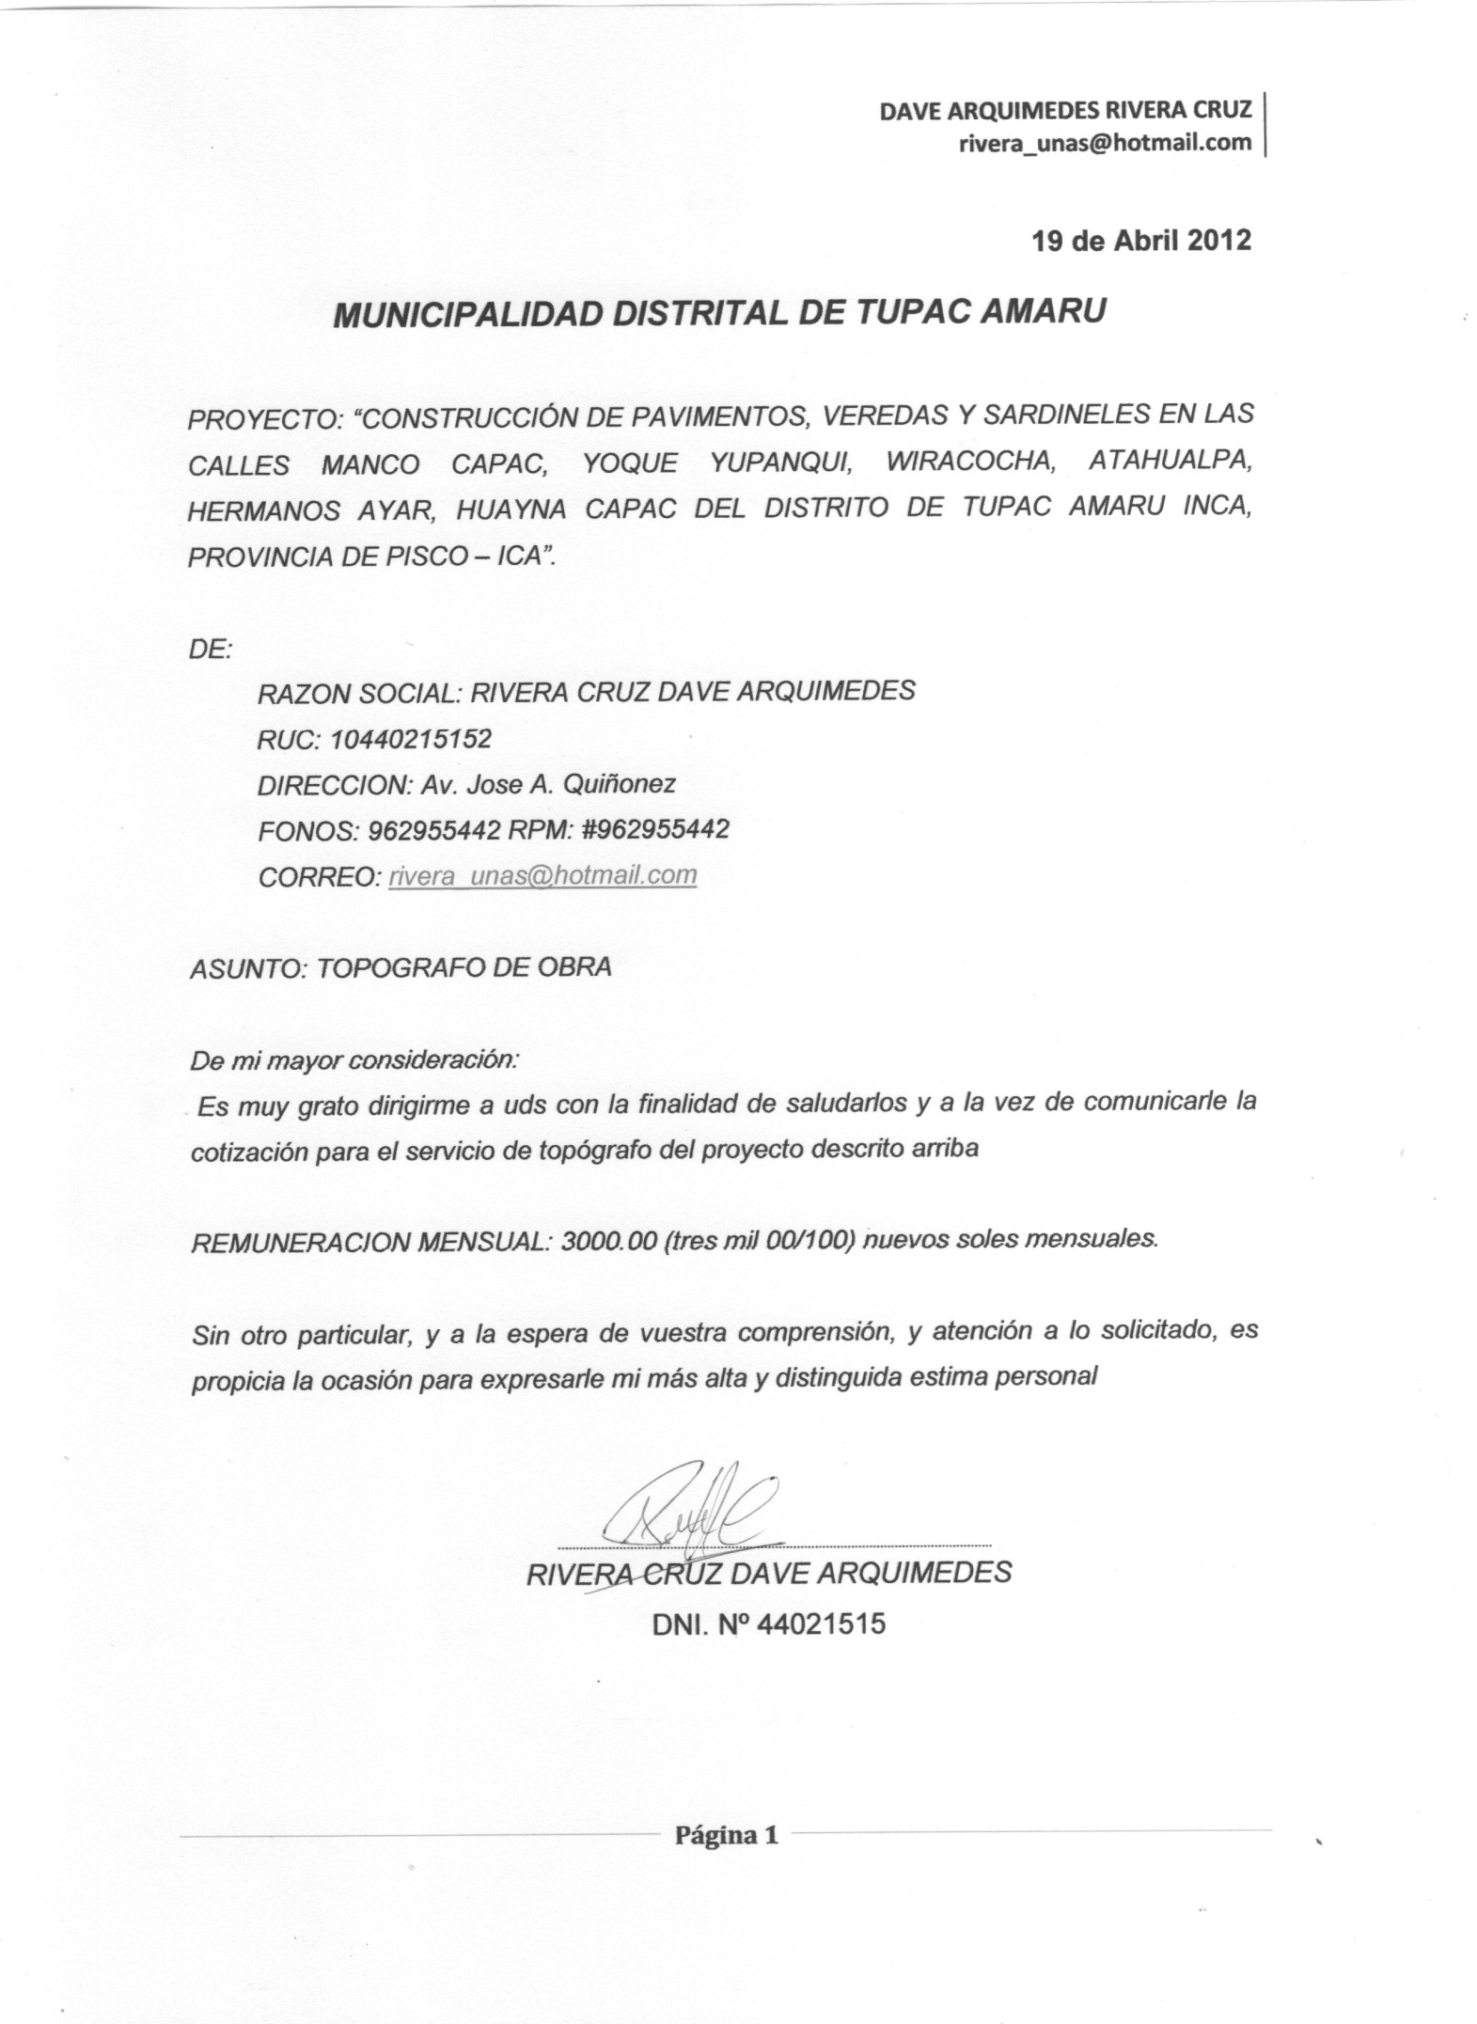

|  |
| --- |
| ***CURRICULUM VITAE***  **NOMBRE :** DAVE ARQUIMEDES RIVERA CRUZ  **TELÉFONO : 962955442**  **RPM #962955442**  **RUC : 104440215152**  **DIRECCIÓN : Av. José A. Quiñones – Tingo María**  **CORREO :** [***rivera_unas @hotmail.com***](mailto:frank_lee20@hotmail.com) |